**实验十 用户权限及磁盘文件管理**

1. 实验目的

熟悉并掌握Ubuntu系统中的常用命令

1. 实验内容
2. 学习使用用户创建、删除、切换命令useradd、userdel、su，更改用户密码passwd
3. 学习使用设定权限命令chmod、更改用户和用户组命令chown
4. 学习使用分区挂载与卸载命令mount、umount，exfat文件系统的挂载
5. 学习使用显示磁盘信息命令df、显示目录容量命令du
6. 实验过程
7. 练习useradd、userdel、su和passwd命令

创建用户user1：sudo useradd -g 1000 -m user1

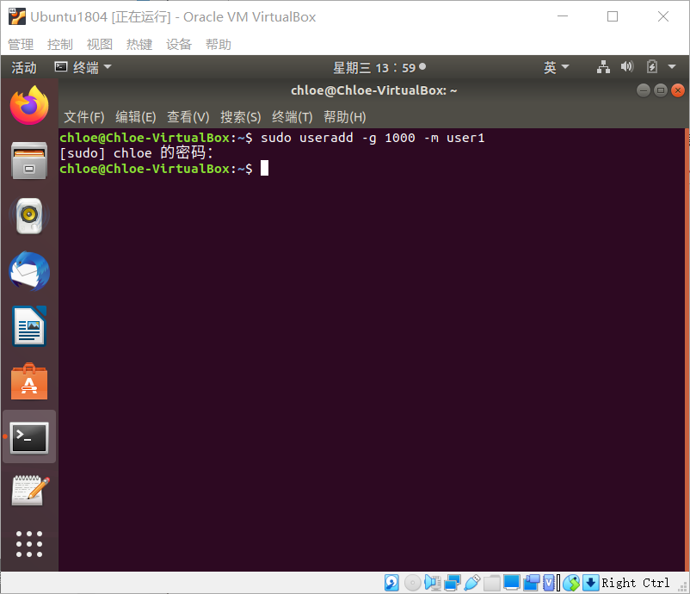

用图形界面的设置创建用户user2，密码保持缺省状态

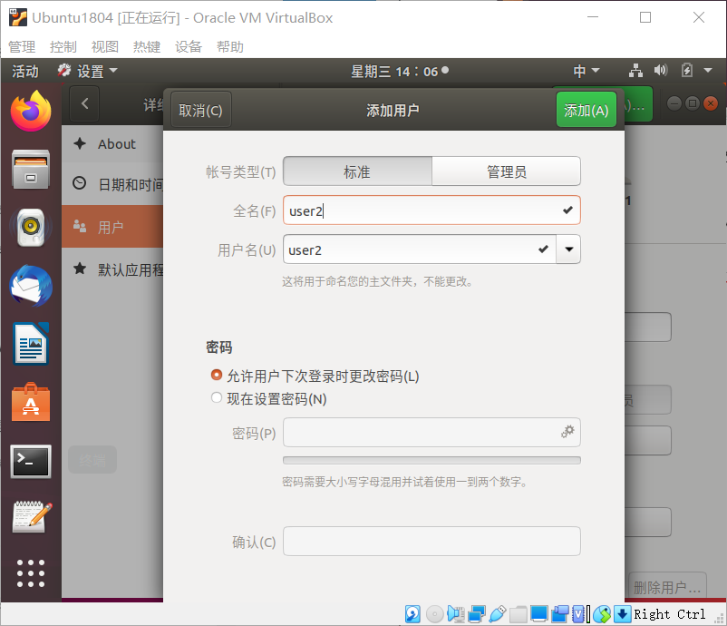

查看用户密码配置文件：cat /etc/passwd

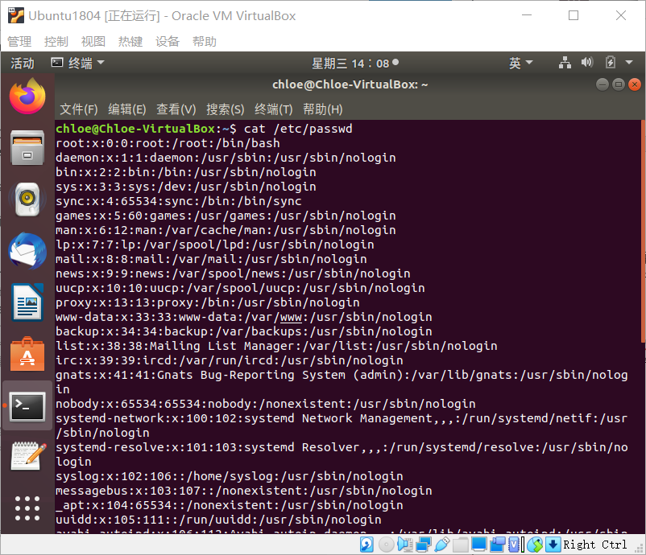

查看新建用户记录：sudo cat /etc/shadow

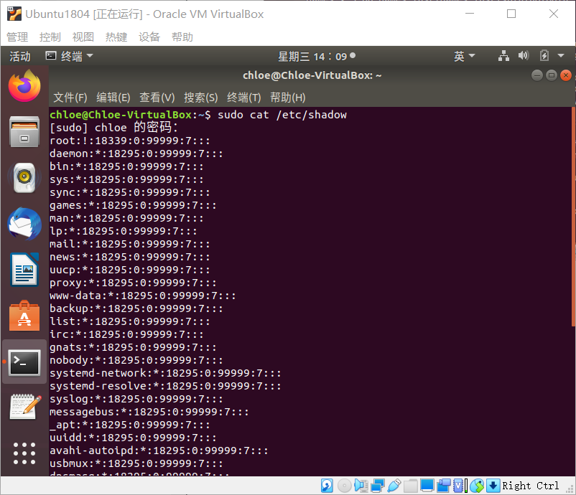

切换用户，用新创建用户登录

（需要设置并确定新用户的密码，进入后跳出页面介绍Ubuntu新特性）

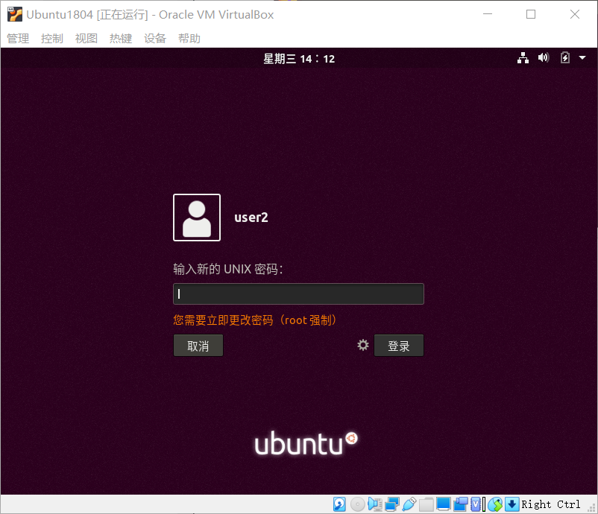

设置user1密码：sudo passwd user1

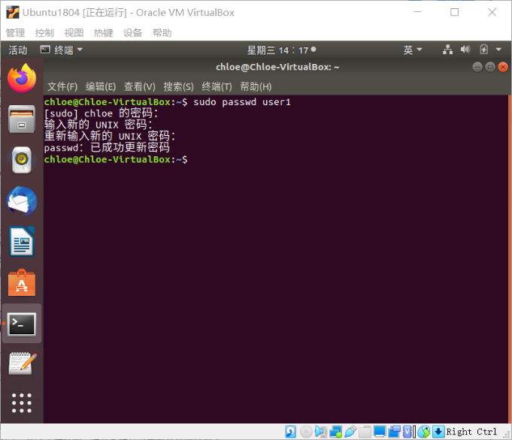

查看用户密码配置文件：sudo cat /etc/shadow

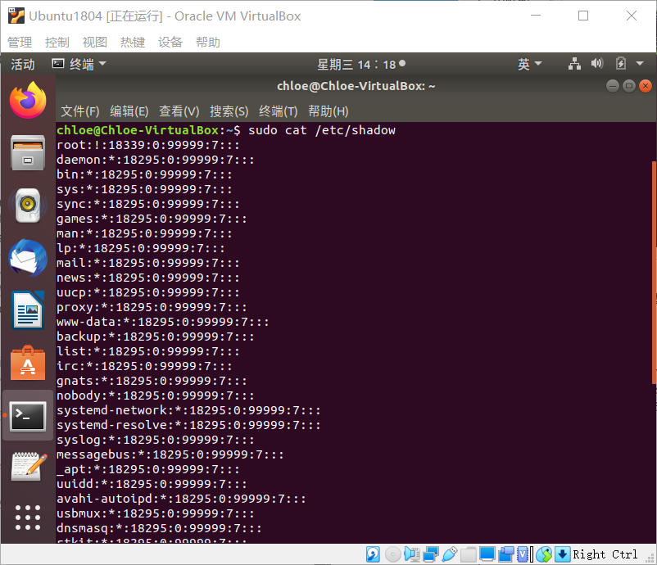

用su命令切换到新创建的用户，将用户主目录作为当前目录：

su user1, su user2, cd ~（用exit命令返回当前用户）

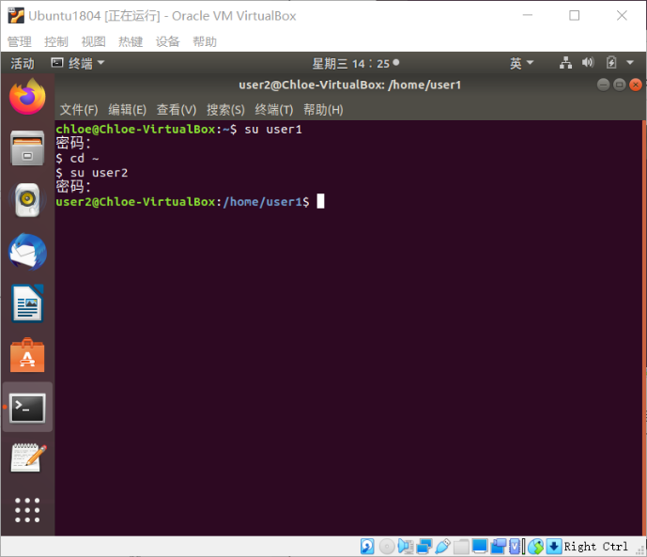

删除新创建用户：sudo userdel user1, sudo userdel user2

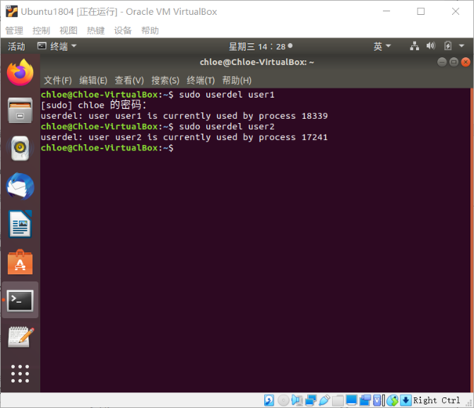

查看用户密码配置文件：cat /etc/passwd，查看新建用户记录

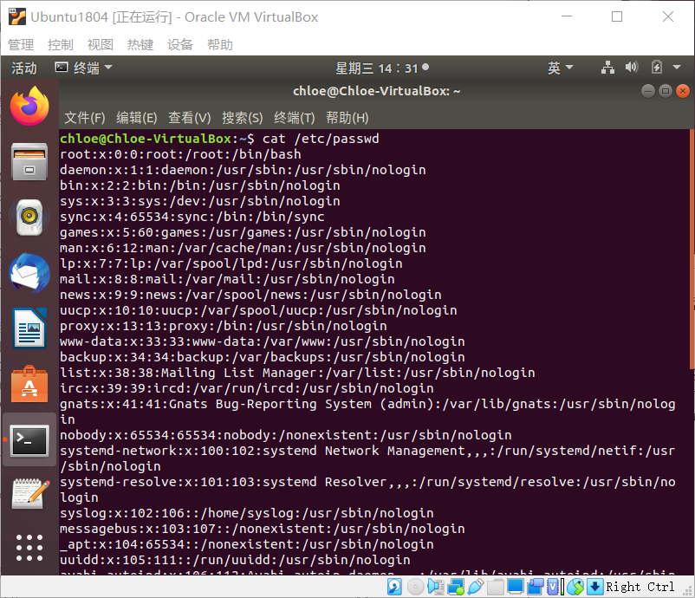

1. 练习chmod、chown

ls -l ex1，查看当前信息

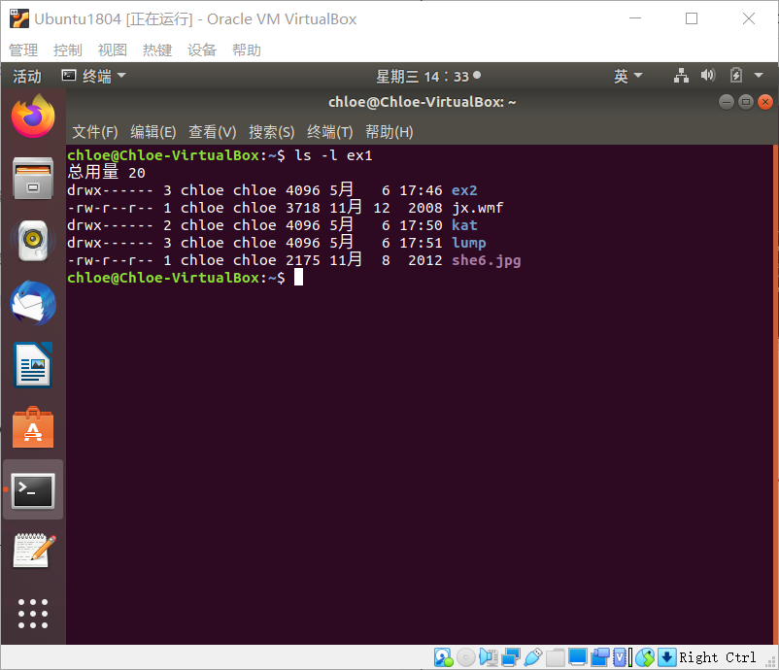

chmod 666 ex1/*.*，修改文件权限

ls -l ex1，查看当前信息

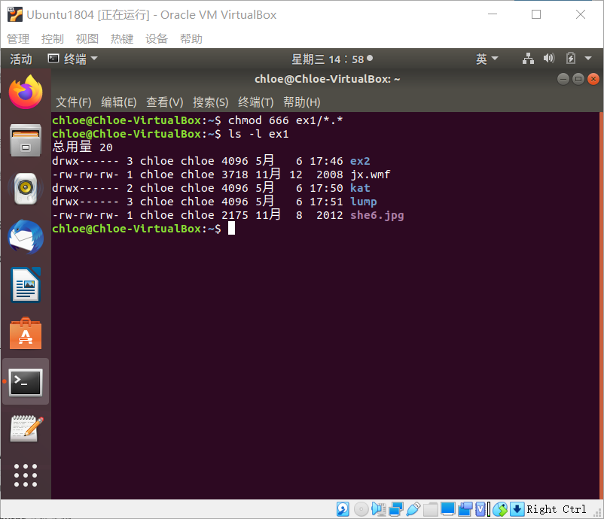

chown root.root ex1/*.*，权限不够，注意当权限不够时，加sudo

预计要求输入root用户密码

sudo chown root.toor.ex1/*.*，修改文件的所有者和用户组

ls -l ex1，查看当前信息，并截图

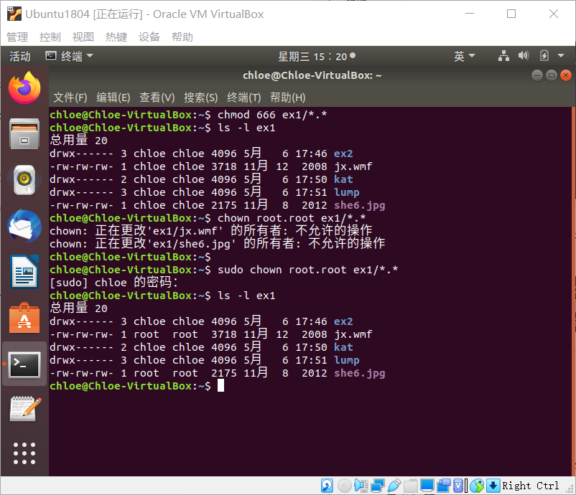

1. 练习mount、umount命令，exfat文件系统的挂载
2. 练习df、du命令
3. 思考问题
4. 命令方式创建用户比图形界面创建用户更便捷
5. 本次实验缺少u盘..